Piesendorf, 11. April 2018

Salzburger Umweltpreis für Senoplast

Der Kunststoff-Spezialist wurde erstmals mit dem grünen „umwelt blatt salzburg“ ausgezeichnet

Im Rahmen der umwelt service salzburg Gala des WIFI Salzburg am 21. März 2018 wurde die Senoplast Klepsch & Co GmbH aus Piesendorf gemeinsam mit sieben anderen Betrieben für ihr nachhaltiges Engagement im Umweltschutz ausgezeichnet. Die umwelt service salzburg prämiert jedes Jahr Salzburger Unternehmen, Gemeinden und Institutionen für besondere Umweltschutz-Leistungen in den Bereichen Energie, Mobilität, Abfall und Ressourcen. Mit jahrelangem Engagement im Klima- und Umweltschutz hat Senoplast bereits zahlreiche Maßnahmen umgesetzt. Durch eine effiziente Abwärmenutzung beispielsweise werden über 50 Prozent des gesamten Heizbedarfs am Standort Piesendorf gedeckt. „Der Umweltgedanke ist uns seit vielen Jahrzehnten wichtig. Investitionen in Verbindung mit dem Umweltschutz rechnen sich fast immer, man muss nur bei der Amortisation manchmal etwas flexibel sein", sagt Senoplast Umweltbeauftrager Siegfried Lackner.

Dieses Jahr wurden die „umwelt blätter salzburg“ in den Kategorien Vielfalt, Energie und Ressourcen verliehen. Kriterien für die Auszeichnung waren zum einen hohe Einsparungen von Ressourcen und CO2 sowie überdurchschnittliches Engagement. Prämiert wurden auch besonders nachhaltiger unternehmerischer und technischer Einsatz für den Umwelt- und Klimaschutz, eine breite Palette an Maßnahmen in der Umsetzung sowie die Beratung durch einen umwelt service salzburg-Berater. Insgesamt hat die Institution 2017 über 384 Unternehmen, Gemeinden und Institutionen beraten. Dadurch setzten Salzburgs Unternehmen rund 600 Umweltmaßnahmen um und investierten 35 Millionen Euro in umweltrelevante Maßnahmen. „Die umwelt blätter salzburg sind jedes Jahr wieder der Beweis, wie engagiert Salzburger Betriebe im Umweltschutz sind. Vielfältiger Umweltschutz in allen Bereichen, in vielen verschiedenen Branchen und Unternehmen führt zu messbaren Ergebnissen und Einsparungen“, zeigt sich Umweltlandesrätin Dr. Astrid Rössler begeistert.

Senoplast – Pionier im Umweltschutz
Senoplast war einer der ersten Betriebe, die Umweltschutz forciert haben. Das Unternehmen ist auch Vorreiter bei EMAS (Eco-Management und Audit Scheme, einem freiwilligen EU-Instrument, das Unternehmen dabei unterstützt, ihre Umweltleistung kontinuierlich zu verbessern. Das 1956 gegründete Familienunternehmen ist sich seit vielen Jahrzehnten seiner Verantwortung Mensch und Umwelt gegenüber bewusst und hat umfassende Maßnahmen im betrieblichen Umweltschutz umgesetzt – unter anderem bei der Energieeffizienz, aber auch rund um umweltfreundliche Mobilität, Umwelt-Zertifizierungen und Ressourcenschonung.

Über Senoplast
Die Senoplast Klepsch & Co. GmbH fokussiert sich auf die Fertigung coextrudierter Kunststoffplatten und Folien zum Thermoformen. Das Einsatzgebiet reicht vom Fahrzeugbau über Reisekoffer, die Sanitär- und Kühlschrankindustrie bis hin zur Möbelbranche. Rund 50.000 Tonnen senosan®-Produkte pro Jahr werden vom Hauptstandort Piesendorf/Österreich und der Produktionsstätte in Querétaro/ Mexiko in rund 60 Länder geliefert. Mit einer Exportquote von 90 Prozent ist die Senoplast Group (Senoplast Klepsch & Co. GmbH, Senco (Europe) GmbH und Senosan GmbH), die 2017 einen Umsatz von rund 200 Millionen Euro erzielte, international erfolgreich. In Österreich beschäftigt die Senoplast 514 Mitarbeiter, weltweit sind es 660.

http://www.senoplast.com/

FOTOS:

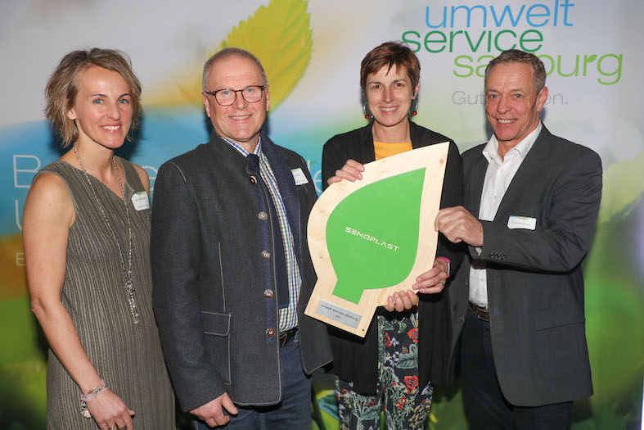

v.l.n.r.: Mag. Sabine Wolfsgruber, Geschäftsführerin umwelt service salzburg, Siegfried Lackner, Umweltbeauftragter der Senoplast Klepsch & Co. GmbH, Dr. Astrid Rössler, Umweltlandesrätin Land Salzburg und Ernst Rattensperger, Betriebsleiter Senoplast Klepsch & Co. GmbH

Weitere Informationen:  SENOPLAST Klepsch & Co. GmbH  Claudia Pichler - Marketing  A - 5721 Piesendorf, Wilhelm-Klepsch-Straße 1  Tel +43 6549 7444 10250  pichler_c@senoplast.com - http://www.senoplast.com | Presse- und Öffentlichkeitsarbeit:  Press’n’Relations Austria GmbH  Natalie Eiffe-Kuhn  A-1080 Wien – Lange Gasse 65/16  Tel.: + 43 1 907 61 48-11  nek@press-n-relations.at - www.press-n-relations.com

